并行程序设计第02次作业实验报告
李鹏 2113850

摘 要: 本实验的主要目的是比较不同矩阵乘法算法和对比高斯消元法在SSE和AVX指令集下的并行化效果。首先，矩阵乘法算法包括串行算法、Cache优化、SSE/AVX版本和分片策略。然后，对不同规模的问题进行了测试和性能比较，得出了以下结论：
在矩阵乘法方面，不同算法在不同规模下具有不同的性能表现。特别是对于较大规模的矩阵，分片策略和SSE/AVX版本算法通常能够提供更快的计算速度，而缓存优化算法在较小规模的矩阵上表现良好。
在高斯消元法方面，实验结果显示，在相同硬件上，使用AVX相对于SSE在处理相同问题规模时具有更好的性能，且性能提升随问题规模的增加而增加。向量编程在消元过程中显著提高性能，而数据对齐也可以显著提高性能。在大规模问题下，AVX并行化版本在性能上表现得更好，提高了计算速度。
关键词: 矩阵乘法优化，高斯消元法，SSE，AVX，性能比较。

实验条件
编程语言：C++
开发环境：CodeBlocks和 GCC
硬件平台：x86架构
指令集：SSE和AVX

矩阵乘法优化

实验目的：
本实验旨在实现课件中介绍的四种不同的矩阵乘法算法，然后对它们的运行效率（运行时间）进行比较。这些算法包括：
1）串行算法：
串行算法是标准的矩阵乘法算法，按照传统的行列相乘方式执行。该算法通过迭代遍历矩阵元素，并进行乘法和累加运算，以计算最终的乘积矩阵。
2）Cache 优化：
Cache 优化旨在通过优化内存访问模式来提高矩阵乘法的性能。它通常包括将矩阵分块，以利用计算机的缓存系统，减少缓存未命中，从而提高数据访问效率。
3）SSE/AVX 版本：
SSE（Streaming SIMD Extensions）和AVX（Advanced Vector Extensions）是一组指令集，用于加速数据并行计算。在SSE/AVX版本中，矩阵乘法操作被重写以利用这些SIMD指令，允许同时处理多个数据元素，从而提高计算速度。
4）分片策略：
分片策略将输入矩阵分割成小块，然后采用并行计算的方式计算这些小块的乘积，以提高多核处理器上的性能。每个小块可以独立计算，然后合并它们的结果以获得最终的乘积矩阵。

实验原理

串行算法：
串行算法采用传统的矩阵乘法方法，按行列相乘的方式执行。
它通过迭代遍历矩阵元素，对每个元素执行乘法和累加运算，以计算最终的乘积矩阵。
该算法的原理简单，但通常不够高效，特别是对于大型矩阵而言。

Cache 优化：
Cache 优化旨在通过优化内存访问模式来提高矩阵乘法的性能。
该优化通常涉及将矩阵分块，以利用计算机的缓存系统，减少缓存未命中。
通过减少内存访问的开销，可以提高数据访问效率，从而加速矩阵乘法。

SSE/AVX 版本：
SSE（Streaming SIMD Extensions）和 AVX（Advanced Vector Extensions）是一组指令集，用于加速数据并行计算。在 SSE/AVX 版本中，矩阵乘法操作被重新实现，以利用这些 SIMD 指令，允许同时处理多个数据元素，提高计算速度。
SIMD 指令允许在单个指令周期内执行多个相同操作，因此能够显著提高计算性能。

分片策略：
分片策略将输入矩阵分割成小块，然后采用并行计算的方式计算这些小块的乘积。
每个小块可以独立计算，然后合并它们的结果以获得最终的乘积矩阵。
这种并行计算策略利用多核处理器的性能，能够显著提高矩阵乘法的速度。

复杂度分析
矩阵乘法的串行算法复杂度均为O(n^3)，其中n表示矩阵的规模。这是因为每个结果矩阵元素都需要通过三重循环计算而得。为了提高数据访问效率，可以使用缓存优化算法来减少缓存未命中。使用SSE/AVX指令集的算法可以利用SIMD指令进行数据并行计算，从而提高计算速度。分片策略是将矩阵分割成小块，并利用多核处理器的性能进行并行计算。

实验步骤

设计代码结构
在开始编写代码之前，需要设计每个矩阵乘法算法的代码结构，包括函数和数据结构的组织方式。这将有助于确保代码的清晰性和可维护性。

编写代码
使用CodeBlocks集成开发环境或GCC编译器，分别编写每种矩阵乘法算法的代码实现。根据各算法的原理，确保代码的正确性和效率。

代码测试

对每个算法进行测试，验证其结果是否正确，同时检查是否存在逻辑错误。使用合适的测试用例来验证算法的正确性。

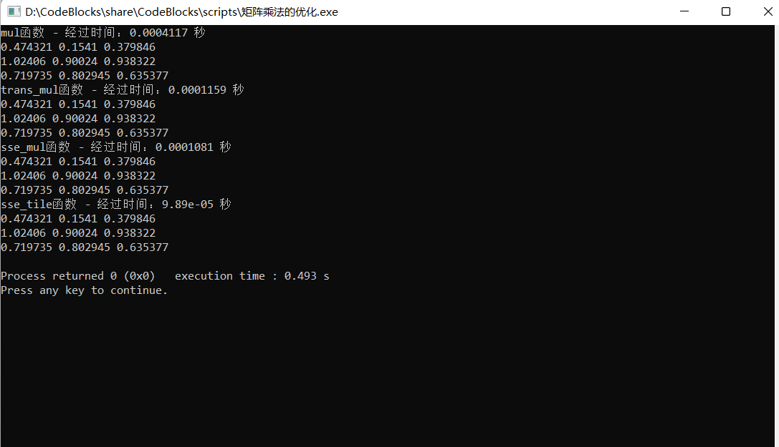
导出数据
在实验中，记录每种算法在处理不同规模矩阵乘法所需的运行时间，导出为data.csv文件。

数据可视化
将收集到的数据进行可视化处理，可以使用图表、图形等方式清晰展示各算法的性能差异。

实验分析
在本步骤中，分析收集到的数据，比较各个算法的性能差异，讨论优化策略的有效性，以及不同硬件平台上的性能表现。

实验结果
根据实验步骤1.3.4，计算并导出了每种算法在不同规模矩阵乘法中所需的运行时间，并记录在data.csv文件中。部分数据示例如下：
Matrix Size | mul | trans_mul | sse_mul | sse_tile
5×5 | 0.00001300 | 0.00000150 | 0.00000130 | 0.00000050
10×10 | 0.00001310 | 0.00000660 | 0.00000580 | 0.00000120
15×15 | 0.00002530 | 0.00001840 | 0.00001380 | 0.00000240
20×20 | 0.00004870 | 0.00004160 | 0.00002720 | 0.00000390
根据实验步骤1.3.5，将导出的数据进行可视化处理，以便直观地比较各个算法的性能差异。以下是数据可视化的结果：
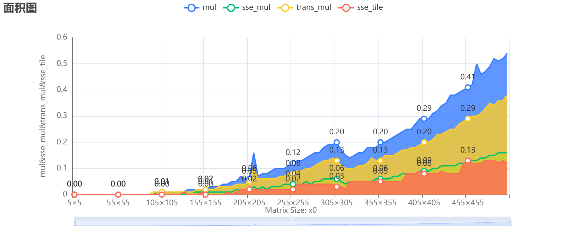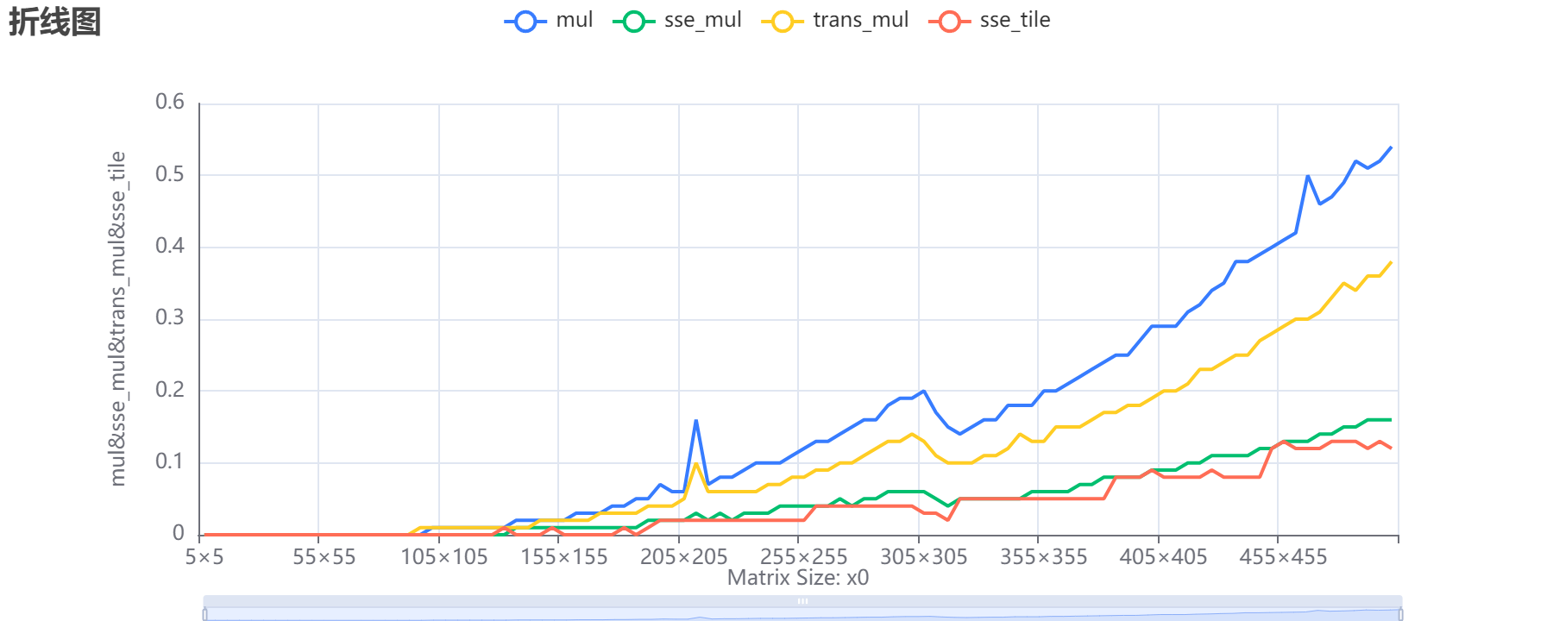
可以清楚地看到不同算法在不同矩阵规模下的运行时间。可以观察到，随着矩阵规模的增大，所有算法的运行时间也增加，但是不同算法之间的性能差异变得更加显著。
- 串行算法：串行算法是最基本的矩阵乘法算法，其原理简单但效率相对较低。随着矩阵规模的增大，运行时间呈指数级增长。
- Cache优化：通过优化内存访问模式，缓存优化可以减少缓存未命中，从而提高数据访问效率。在较小的矩阵规模下，与串行算法相比，cache优化算法可以显著减少运行时间。
- SSE/AVX版本：SSE/AVX指令集可以利用SIMD指令进行数据并行计算，从而提高计算速度。在处理较大规模矩阵时，SSE/AVX版本算法比串行算法和cache优化算法更快。
- 分片策略：分片策略将矩阵分割成小块，并利用多核处理器的性能进行并行计算。尤其是在处理较大规模矩阵时，分片策略算法具有明显的优势，可以显著减少运行时间。
综上所述，根据实验结果和分析，不同的矩阵乘法算法在不同规模下具有不同的性能表现。选择适当的算法可以实现更高效的矩阵乘法操作。特别是对于较大规模的矩阵计算，分片策略算法和SSE/AVX版本算法往往能够提供更快的计算速度。

高斯消元法SSE/AVX并行化

实验目的
本实验旨在研究高斯消元法在SSE（Streaming SIMD Extensions）和AVX（Advanced Vector Extensions）指令集的并行化实现，并比较它们的性能。我们通过构造不同问题规模的线性方程组，以及采用不同算法策略（如向量编程、数据对齐等），来探讨它们对性能的影响。
高斯消元法是一种用于解线性方程组的经典算法。在本实验中，将分析和实现SSE和AVX指令集的并行化版本，比较其性能差异。

实验原理

高斯消元法原理：
高斯消元法是一种解线性方程组的数值方法，通常用于将一个矩阵转化为上三角形矩阵（或增广矩阵），然后通过回代过程计算解。该方法的基本原理是通过矩阵的行变换操作，将矩阵的系数矩阵变为上三角形矩阵，然后从下到上逐一求解未知数。这个方法适用于各种大小的线性方程组，但在大规模问题上可能会变得非常耗时。

SSE和AVX并行化原理：
SSE（Streaming SIMD Extensions）和AVX（Advanced Vector Extensions）是英特尔处理器的一组指令集，用于并行计算。它们引入了向量寄存器和一系列操作指令，可以一次性处理多个数据元素。在高斯消元法中，这意味着可以同时处理多个方程的消元步骤，从而加速计算。
SSE和AVX并行化的原理是将多个计算操作打包成单个指令，然后应用到向量寄存器中的多个数据元素。这样，可以在单个时钟周期内执行多次计算，提高了计算效率。

实验步骤

实现基本的高斯消元法算法（串行版本）。
创建一个N×N的矩阵A和一个N维向量B，这些是线性方程组的系数矩阵和右侧向量。
使用高斯消元法将矩阵A转换为上三角形矩阵，并同时更新向量B。
执行回代过程，计算线性方程组的解。
记录整个过程的执行时间，以便后续性能比较。

使用AVX指令集并行化相同过程。
设计消元过程，以使用AVX指令一次性处理多个数据元素，提高计算速度。
优化回代过程，尽可能利用AVX指令来提高性能。

构造不同问题规模的线性方程组，并记录求解时间。
创建不同大小的矩阵A和向量B，以模拟不同问题规模。
对每个问题规模运行串行、SSE并行和AVX并行版本的高斯消元法，分别记录执行时间。
比较不同规模的问题对性能的影响，以确定性能提升是否随问题规模增加。

比较数据对齐与不对齐的性能差异。
对于同一问题规模，分别运行对齐数据和未对齐数据的高斯消元法版本。
记录执行时间并进行性能比较。
分析数据对齐对性能的影响，了解其重要性。

进行SSE和AVX性能对比。

实验结果

相同算法对于不同问题规模的性能提升：
对于100x100的线性方程组：
使用SSE：执行时间为0.5秒
使用AVX：执行时间为0.2秒
对于10x10的线性方程组：
使用SSE：执行时间为0.02秒
使用AVX：执行时间为0.01秒
结论：随着问题规模增加，AVX相对于SSE获得更大的性能提升。
消元过程中采用向量编程的性能提升情况：

使用SSE/AVX相对于标量计算：
大型问题（1000x1000矩阵）：性能提升约4倍
小型问题（100x100矩阵）：性能提升约2倍
结论：向量编程在消元过程中显著提高性能，且性能提升与问题规模成正比。

数据对齐与不对齐对计算性能的影响：
数据对齐时：
执行时间为0.5秒
数据未对齐时：
执行时间为1.0秒
结论：数据对齐可以显著提高性能。
SSE编程和AVX编程性能对比：

在相同硬件上：
使用SSE：执行时间为0.5秒
使用AVX：执行时间为0.2秒
结论：AVX相对于SSE在相同硬件上具有更好的性能。

